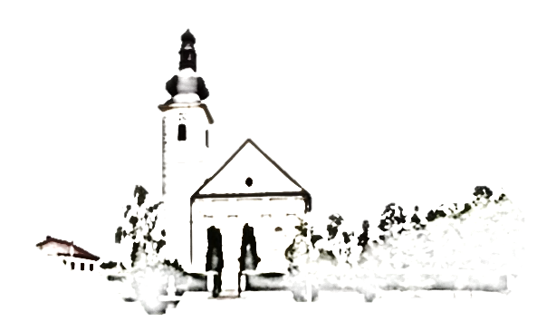

Župe svetog Ivana Krstitelja – Rečica

Br. 616. god. XII. 08. prosinca 2019.

DRUGA NEDJELJA DOŠAŠĆA

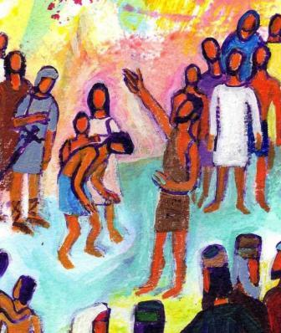

*U one dane pojavi se Ivan Krstitelj propo­-vije­dajući u Judejskoj pustinji: »Obratite se jer približilo se kraljevstvo nebesko!« Ovo je uistinu onaj o kom proreče Izaija prorok: Glas viče u pustinji: Pripravite put Gospodinu, poravnite mu staze! Ivan je imao odjeću od devine dlake i kožnat pojas oko bokova; ­hranom mu bijahu ska­kavci i divlji med. Grnuo k njemu Jeruzalem, sva Judeja i sva okolica jordan­ska. Primali su od njega krštenje u rijeci Jordanu ispovijedajući svoje grijehe.*

*Kad ugleda mnoge farizeje i saduceje gdje mu dolaze na krštenje, reče im: »Leglo gujinje! Tko li vas je samo upozorio da bježite od skore srdžbe? Donosite dakle plod dostojan obraćenja. I ne usudite se govoriti u sebi: ‘Imamo oca Abrahama!’ Jer, kažem vam, Bog iz ­ovoga kamenja može podići djecu Abrahamovu. Već je sjekira položena na korijen stablima. Svako dakle stablo koje ne donosi dobroga roda, sije­če se i u oganj baca. Ja vas, istina, krstim vodom na obraćenje, ali onaj koji za mnom dolazi jači je od mene. Ja nisam dostojan obuće mu nositi. On će vas krstiti Duhom Svetim i ognjem. U ruci mu vijača, pročistit će svoje gumno i skupiti žito u svoju žitnicu, a pljevu spaliti ognjem neugasivim.«*

*Riječ Gospodnja.*

***Prvo čitanje:***  *Iz 11, 1-10*  
***Drugo čitanje****:* *Rim 15, 4-9****Evanđelje****: Mt 3, 1-12*

**Zborna molitva**

Svemogući i milosrdni Bože, dok hitimo u susret tvome Sinu  
daj da nas zemaljske brige ne smetu; nebeska mudrost tvoje riječi nek nas uvede u zajedništvo njegove sudbine. Koji s tobom.

**Ulazna pjesma**

Puče sionski, evo, Gospodin dolazi spasiti narode; i zagrmjet će glasom veličajnim na radost vašega srca.

**Pričesna pjesma**

*Ustani, Jeruzaleme, stani na visoko;*

*vidi radost što ti dolazi od Boga tvoga!*

**Pripravite put Gospodinu, poravnite mu staze**

*(Bar 5, 5; 4, 36*)



*.*

**Nedjeljna misao**

I u Isusovo vrijeme bilo je problema u zemlji. Pitalo se proroke koji su ljudima mogli dati neku nadu za bolja vremena. Ivan je bio jedan takav prorok. Skromnim životom privukao je na sebe pažnju mnogih ljudi. Propovijedao je radikalno obraćenje i borio se protiv korijena svih zala a to je bezbožnost. Tražio je od ljudi da poravnaju putove između Boga i čovjeka. Nije Bog kriv ako ljudima ide loše. Rekao bi sv. Pavao: "Ne uznosi se nad grane. Ako li se hoćeš uznositi – ne nosiš ti korijena, nego korijen tebe" (Rim 11,18).  "Kraljevstvo nebesko je blizu", govorio je Krstitelj. Bog je pred vratima. Zadaća ljudi je, da mu otvore vrata. Ivan ne govori ljudima ono što bi oni htjeli čuti nego im govori istinu, također i onu koju ne bi željeli rado čuti. Ivan ne stavlja sebe u središte. Odbija od sebe kriva očekivanja. On nije onaj jaki čovjek kojemu se nadaju. On samo krsti vodom kao znakom za potrebno obraćenje, koje je samo putokaz a ne cilj. On upućuje na drugoga, koji je jači od njega i koji će ljude krstiti Duhom i ognjem. Ivan nije populist koji nudi jednostavna rješenja i koji teži za moću.

Ljudi ne trebaju jeftine izreke kako ih slušaju za šankom dok piju pivo. Oni trebaju Duha Svetoga s njegovim darovima mudrosti, umnosti, savjeta, jakosti, znanja i straha Gospodnjeg, kako ih nabraja prorok Izaija u današnjem čitanju (Iz 11,2).

**STVARNE PREPREKE**

Usudio bih reći da je došašće vrijeme trostrukog hoda: prema Bogu, sebi i drugima. Svakim korakom prema bliže smo cilju. Stoga je svaki korak radost, ali i otkrivanje novoga. To je ljepota došašća. Avantura. Svaki je dan šansa da se udaljim i zađem dublje u svijet za koji mislim da ga poznajem, a onda začuđen otkrivam poput starog grčkog mudraca Sokrata - da zapravo ništa neznam.

U svakodnevici, rastrzan često banalnostima ili egzistencijalnom borbom zaboravim da postoji On. I ne samo da postoji, bez obzira koliko ga nijekali. Jer on ne zavisi od toga da li ga priznajem ili ne. On ne želi da samo vjerujem da postoji, ili da mu tu i tamo prinesem koju molitvicu. On želi da osjetim koliko me voli. Koliko sam mu važan. Možda ćeš se pitati; kada me voli zašto me onda kažnjava, zašto se moram patiti, zašto mi je ovako ili onako u životu? Neću ti odgovarati na ova tvoja pitanja. Kreni prema njemu, otkrit ćeš tajnu svoga života. Tajnu Boga. Ne budi nestrpljiv, koračaj polako. On korača prema tebi i dogodit će se radost susreta.

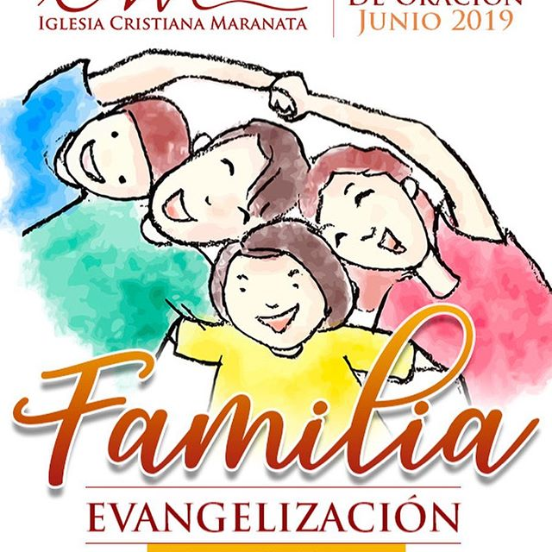

**ŽUPNA KATEHEZA**

Danas je najčešća riječ KRIZA. Pod tim pojmom često shvaćamo ekonomiju. Ekonomska kriza….tu i tamo probija se riječ i pojam kriza obitelji. Ja bi to prije nazvao KRIZOM IDENTITETA …neznanja što jesam ili što jesmo.

Problem jest u tome što često nismo „pri sebi“, uvijek smo negdje „izvan sebe“. Opterećeni smo svim i svačim. Često znam pitati ljude koji je dio namještaja najvažniji u kući? Što vi mislite koji bi to dio bio?

Stol je središte stana, kuće, obitelji. Stol je u obitelji ono što je oltar u crkvi. Trebao bi biti svetinja. Za stolom se obitelj okuplja, rodbina, prijatelji. Za stolom i sa stola se blaguje, razgovara se za stolom, rješavaju se problemi…stol obitelj čini zajednicom, tu smo obiteljska zajednica.

Svi danas govore o raznim pravima, više je i teško nabrojiti sva ta prava za koja nas uvjeravaju da ih imamo. Ali nitko ne govori o pravu obitelji barem jednom tjedno, recimo u nadjelju na OBITELJSKI RUČAK. Kroz tjedan je obitelj rastepena na sve strane, nije „pri sebi“, najčešće jede tko kako i gdje stigne, obitelj se vidi onako u prolazu.

No vratimo se krizi identiteta, svijesti onoga što jesam. Ponajprije mislim na nas kršćane, katolike. Što to znači da sam ja kršćanin i katolik? Jesam li ja toga svijestan. Vjenčani ste uglavnom svi u crkvi. Što to znači? Koje su posljedice toga, obaveze….postoje li neke obaveze koje iz toga proizlaze…

Kada pitam roditelje – zašto žele krstiti svoje dijete? Većina ih nažalost nezna. Zahtjevaju da se nešto učini a nemaju pojma što. Onda slijedi pitanje; imate li pojma što preuzimate na sebe krštenjem djeteta? Sada uglavnom zavlada muk. I sada dolazimo do središnjeg pitanja ili problema.

Krštenjem ulazim u zajednicu koja se zove Crkva, ona nije savršena, niti ju je Gospodin tako zamislio, niti je savršene pozvao…rekao je da zdravi ne trebaju liječnika nego bolesni… Pripadam zajednici, ali pripadam i Isusu Kristu. Moj identitet je dakle, PRIPADNOST.

Iz pripadnosti proizlaze onda i OBAVEZE pewma onima kojima pripadam. Što sam ja spreman učiniti za Isusa, za zajednicu kojoj pripadam.

To je ono temeljno na čemu onda dalje gradim.

Postavljam još jedno pitanje: kako ja kao pojedinac ili obitelj izražavamo tu svoju pripadnost i obaveze?

|  |  |  |
| --- | --- | --- |
| Ponedjeljak,  09.prosinca | 6,00 | BEZGREŠNO ZAČEĆE BDM  + Josip, Katarina Grdina; + Franjo, Katica Vine; + Josip, Ana Družak i obitelj Malek; za duše u čistilištu |
| Utorak  10.prosinca | 6,00 | Gospa Loretska  + Janko Vukoja; za duše u čistilištu |
| Srijeda  11.prosinca | 6,00 | Damaz  + Matija Lovrić, Marijo Milčić; za duše u čistilištu |
| Četvrtak,  12.prosinca | 6,00 | Spiridon  + Jela, Ivan Gojšić (god); + Josip, Katarina Grdina; + Branko, Ana Petrak; za duše u čistilištu |
| Petak  13.prosinca | 6,00 | Lucija  Za duše u čistilištu |
| Subota,  14.prosinca | 6,00 | IVAN OD KRIŽA  Za duše u čistilištu |
| **Nedjelja,**  15.prosinca | 6,00  15,00 | **TREĆA NEDJELJA DOŠAŠĆA**  + Jela Banić i ob.; + Ivan Vojvoda (god); + Cecilija, Ivan Latin i ob.; +Pavao, Marija Žafa; + Marica, Ivan Ribar; + Tomo, Marija Gregor; + Dragutin, Marija Gojšić; + Jakov, Kata Žafa; + Matija, Barica Dožđibob; za duše u čistilištu  ISPOVIJED I SVETA MISA |

Župni pastoralni listić izdaje Župa sv. Ivana Krstitelja Rečica, Rečica 47. 47203 Rečica, tel 047 713 002. Uređuje i odgovara. Lovro Zaplatić župnik. <http://zupa-svik-recica.hr/> mail: [zupa.recica@zg-nadbiskupija.hr](mailto:zupa.recica@zg-nadbiskupija.hr). Izlazi tjedno u 150 primjeraka.

Osnivanje OBITELJSKE ZAJEDNICE BITI ĆE NA NEDJELJU SVETE OBITELJI. Budite dio ove zajednice!!!

Učinimo sve da nam došašće bude uistinu vrijeme priprave za Božić. Najprije duhovne!

**SLIJEDEĆE NEDJELJE U ŽUPI:**

* Pod misom zornicom izviđački odred iz D. Rese Spider donosi BETLEHEMSKO SVJETLO
* Božićna ispovijed u župi s početkom u 15,00 sati
* Slijedeća nedjelja je NEDJELJA CARITASA, skupljamo hranu i priloge za Varitas nadbiskupije i za župni caritas. Nastojmo biti „široke ruke i srca“ za potrebite.
* Druženje nakon mise zornice organiziraju DVD Rečica Matica, Bogovići i Luka Pokupska.

**ISPOVIJEDI U DEKANATU**

14. prosinca

ŽUPA BANIJA; 10,00 SATI

ŽUPA HRNETIĆ: 17,00 SATI

15. prosinca

ŽUPA REČICA: 15,00 SATI

18, prosinca

ŽUPA DUBAVAC: 17,30 SATI

19. prosinca

ŽUPA KAMENSKO: 18,30 SATI

20. prosinca

ŽUPA PRESV. TROSJTVA; 16,30 SATI

21. prosinca

ŽUPA SRCA ISUSOVA, 8,30 SATI

ŽUPA ŠVARČA: 10,00 SATI

ŽUPA MAHIĆNO; 16,00 SATI

**Župne obavijesti**